**PORTAIL ABB**

**Documents Ressources**

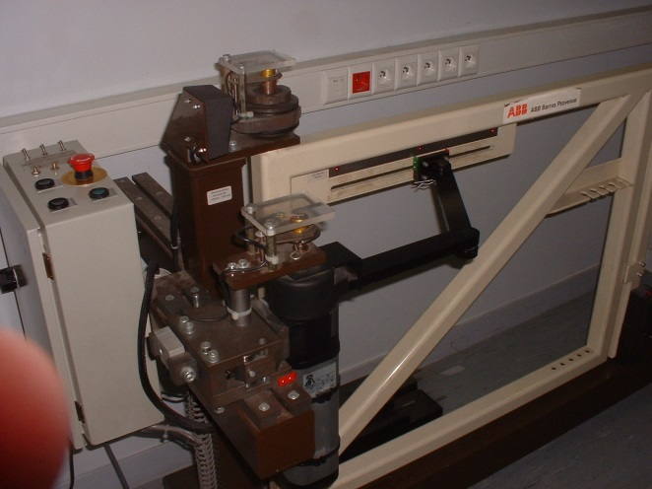

|  |  |  |
| --- | --- | --- |
|  |  |  |

Table des matières

[Fiche 1 Présentation Générale 2](#_Toc434591799)

[Principe de l’assistance électrique 2](#_Toc434591800)

[Principe de direction d’un véhicule 2](#_Toc434591801)

[Présentation générale de la DAE 3](#_Toc434591802)

[Fiche 2 Mise en service de la DAE 4](#_Toc434591803)

[Mise sous tension 4](#_Toc434591804)

[Fiche 3 Acquisition par l’ordinateur 5](#_Toc434591805)

[Pour démarrer le logiciel 5](#_Toc434591806)

[Pour démarrer une mesure : 5](#_Toc434591807)

[Exploitation de l’acquisition 5](#_Toc434591808)

[Fiche 4 Description structurelle et technologique 6](#_Toc434591809)

[Fiche 5 Calculateur 8](#_Toc434591810)

[Fiche 6 Ingénierie Système 8](#_Toc434591811)

[Diagramme des exigences 9](#_Toc434591812)

[Analyse structurelle 10](#_Toc434591813)

# Présentation Générale

## Description générale

Le système étudié est un portail à deux vantaux à commande automatisée à distance, à usage grand public, produit par la société B.F.T.

L’ensemble est constitué :

* du portail monté sur un châssis métallique rigide;
* d’une centrale de commande avec émetteur HF;
* de deux moto-réducteurs avec limiteur de couple et mécanismes de transmission .

## Composants complémentaires

En plus des éléments standards équipant le portail, le système est équipé:

* de quatre capteurs:
  + Capteur n° 1 : mesure de la position angulaire du bras du motoréducteur par potentiomètre de précision;
  + Capteur n° 2 : mesure de la position angulaire du grand vantail par potentiomètre de précision;
  + Capteur n° 3 : mesure du couple développé par le motoréducteur par capteur à jauges d’extensométrie;
  + Capteur n° 4 : mesure du couple résistant appliqué au grand vantail par capteur à jauges d’extensométrie.
* d’un frein réglable agissant au niveau de l’axe de rotation du grand vantail, qui permet de simuler l’action résistante du vent lors de l’ouverture ou de la fermeture;
* d’un groupe de cinq masses de 10 kg chacune qui permet de modifier l’inertie du vantail;
* d’une serrure électrique de verrouillage du petit vantail.

# Mise en service du portail

## Mise en marche

* Mettre le portail sous tension (interrupteur situé sur le côté de l’armoire de commande).
* Vérifier que le bouton d’arrêt d’urgence n’est pas verrouillé.
* Appuyer sur le bouton vert « EN SERVICE ».
* Vérifier que les trois boutons sont en position « HORS ». Le fonctionnement est alors intégralement manuel.
* Le système est dès lors en service.

## Fonctionnement

* Appuyer sur le bouton « Enclenchement ». Ce bouton, de type « homme mort » doit être constamment maintenu enfoncé lors des phases de fonctionnent du portail.
* Appuyer puis relâcher le bouton « Démarrage ». Le portail s’ouvre.
* Attendre quelques instants puis appuyer et relâcher le bouton « Démarrage ». Le portail s’arrête.
* Appuyer et relâcher le bouton « Démarrage » : le portail se referme.

# Acquisition par l’ordinateur

## Démarrage

* Se connecter en utilisateur B\*\*\*-P\*\*\*\pt\_ptsi et mot de passe pt\ptsi.
* Cliquer sur l’icône « interface portail » sur le bureau .

## Prises de mesure

* 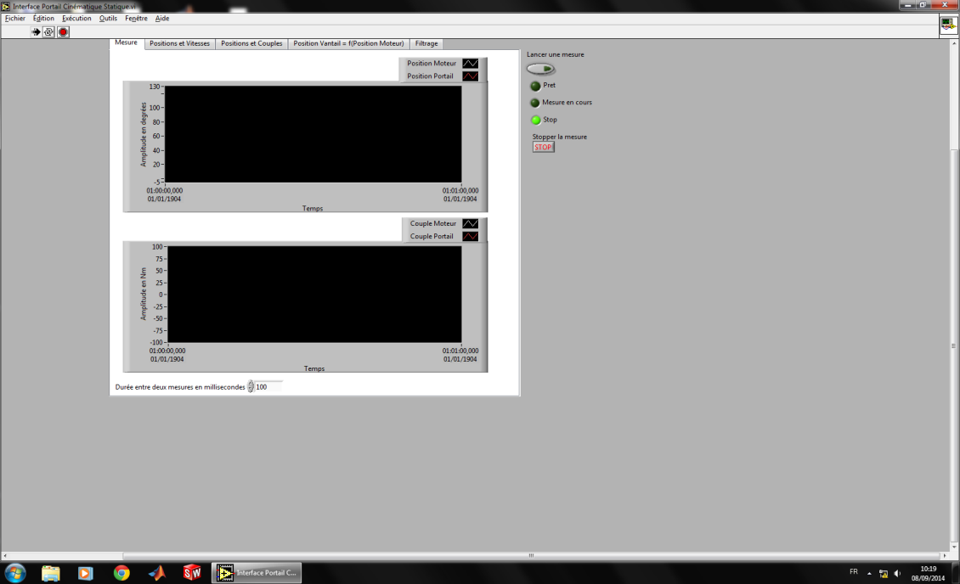Cliquer sur l’onglet « Mesure » puis sur le bouton « Lancer une mesure ». Les mesures des grandeurs physiques se fait en temps réel.
* Faire fonctionner le portail dans les conditions souhaitées
* Cliquer sur « Stopper » la mesure une fois l’acquisition réalisée.

## Visualisation des mesures

Exploiter la palette de gestion de l’affichage de chaque graphe pour gérer l’affichage des courbes

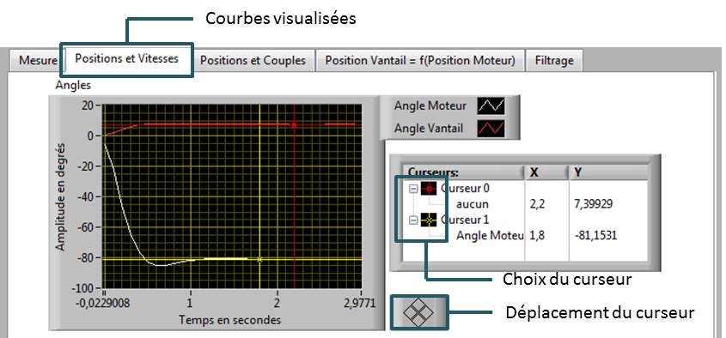

# Description structurelle et technologique

## Structure du portail – Système de transformation de mouvement

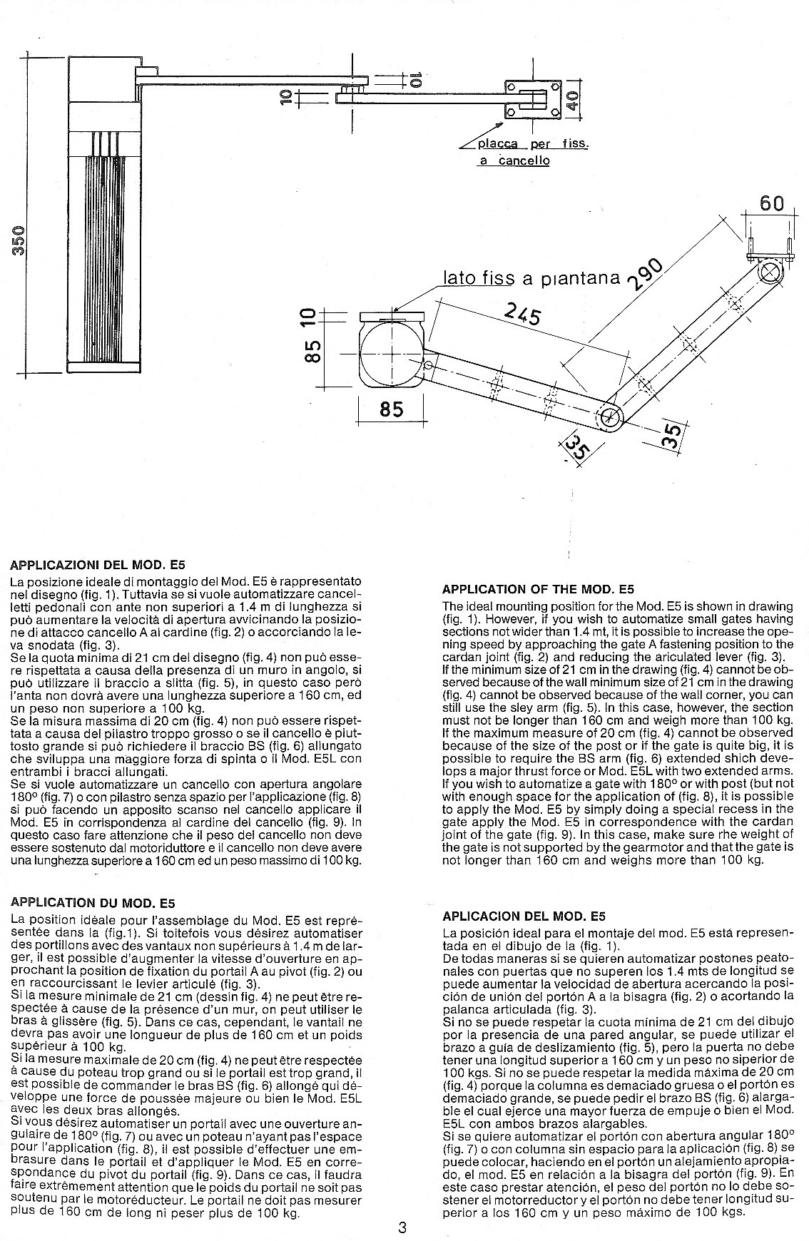

|  |  |
| --- | --- |
| IMG_0007 | IMG_0007 |

|  |  |
| --- | --- |
|  | IMG_0008IMG_0008 |
| IMG_0008  IMG_0008 |

## Groupe Motoréducteur

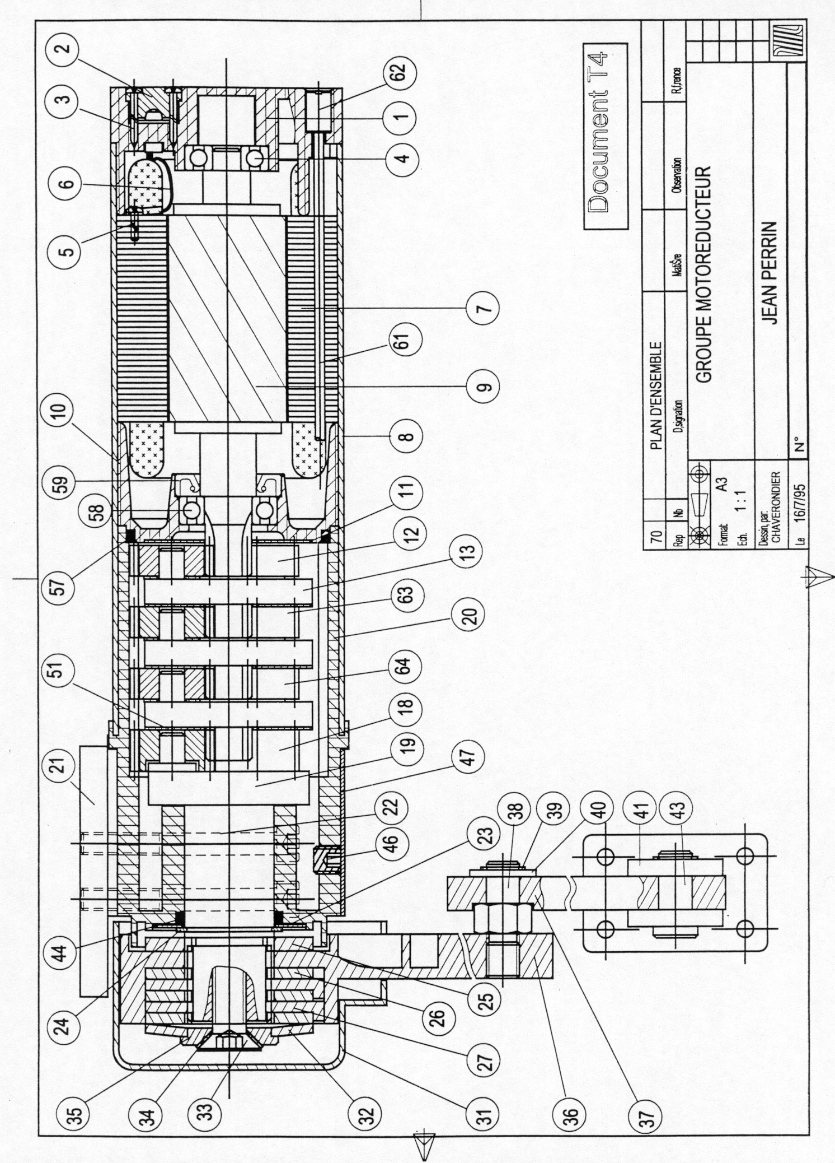

|  |  |  |  |  |  |
| --- | --- | --- | --- | --- | --- |
| 64 | 3 | Satellite | C 48 | Z=18 m=1.5 B=11 |  |
| 63 | 3 | Satellite | PA 6.6 | Z=18 m=1.5 B=11 | nylon |
| 62 | 1 | Écrou cylindrique m3.5 | Cu Zn 35 |  |  |
| 61 | 4 | Tirant fileté M3.5 |  |  |  |
| 59 | 1 | Joint a lèvre |  | 20 x 38 x 8 | NF R 99‑001 |
| 58 | 1 | Roulement |  | 17 X 35 X 10 | SKF 6003 |
| 57 | 1 | Joint torique 3.53 x 62.66 | Élastomère | NF E48‑042 |  |
| 51 | 1 | Rondelle plate Z10 x 20 x 1 | Cu Sn 12 Pb | NF E25‑513 |  |
| 47 | 1 | Cache des vis de fixation | ABS |  |  |
| 46 | 1 | Vis sans tête Hc M10‑10 CH |  | NF E27‑180 |  |
| 44 | 1 | Joint torique 3.53 x 31.34 | Élastomère | NF E48‑042 |  |
| 43 | 1 | Axe chape | E240 | 0=12 L=23 |  |
| 41 | 1 | Chape de fixation | AS 13 |  |  |
| 40 | 1 | Rondelle plate Z12 x 24 x 2.5 |  | NF E25‑513 |  |
| 39 | 2 | Circlips extérieur 12 x 1 |  | NF E22‑163 |  |
| 38 | 1 | Axe fileté | E240 | M 12‑16 |  |
| 37 | 1 | Bras de poussée | AS 13 |  |  |
| 36 | 1 | Bras moteur | AS 13 |  |  |
| 35 | 1 | Rondelle d'appui |  |  |  |
| 34 | 1 | Rondelle conique à dents ext |  | NF E27‑627 | Def 12‑23 |
| 33 | 1 | Vis FHc M12‑20 |  | NF E27‑160 |  |
| 32 | 1 | Rondelle élastique 60 x 30.5 x 3.5 |  |  |  |
| 31 | 1 | Capot de protection | ABS |  |  |
| 27 | 2 | Disque de friction d=30 D=60 | C 48 |  | Trempé |
| 26 | 3 | Disque de friction E=4 D=60 | C48 | Cannelures 6 x 26 x 30 | Trempé |
| 25 | 1 | Disque de friction E=5 D=60 | C 48 | Cannelures 6 x 26 x 30 | Trempé |
| 24 | 1 | Circlips extérieur 32 x 1.5 |  | NF E22‑163 |  |
| 23 | 1 | Rondelle conique 32.4 x 46 x 0.4 |  | NF E27‑627 |  |
| 22 | 4 | Vis CHC M8 70‑28 | Classe 8.8 | NF E25 125 |  |
| 21 | 1 | Platine support moteur | E240 | 80 x 89 x 10 |  |
| 20 | 1 | Corps | ABS | Z=45 m=1.5 B=86 |  |
| 19 | 1 | Arbre porte satellite de sortie | C48 |  |  |
| 18 | 3 | Satellite de sortie | C48 | Z=18 m=1.5 B=15 |  |
| 13 | 3 | Porte satellite | PF(2) + C48 | Z=9 m=1.5 B=12 |  |
| 12 | 3 | Satellite | PF(2) | Z=18 m=1.5 B=11 |  |
| 11 | 4 | Rondelle plate 16 x 60 x 1 |  |  |  |
| 10 | 1 | Palier rotor | ABS |  |  |
| 9 | 1 | Rotor |  |  |  |
| 8 | 1 | Fut carter motoréducteur | AU4 G | Profilé |  |
| 7 | 1 | Stator |  |  |  |
| 6 | 1 | Cosse électrique |  |  |  |
| 5 | 1 | Vis CBLZ ST2.9‑10 F |  | NF E25‑658 |  |
| 4 | 1 | Roulement |  | 10 x 30 x 9 | SKF 6200 |
| 3 | 2 | Vis CBLZ ST2.9‑20 C |  | NF E25‑658 |  |
| 2 | 1 | Capuchon de maintien alim. | ABS |  |  |
| 1 | 1 | Fond carter moteur | ABS |  |  |
| **Rep.** | **Nbr.** | **Désignation** | **Matière** | **Observation** | **Ref** |

## Capteurs de position

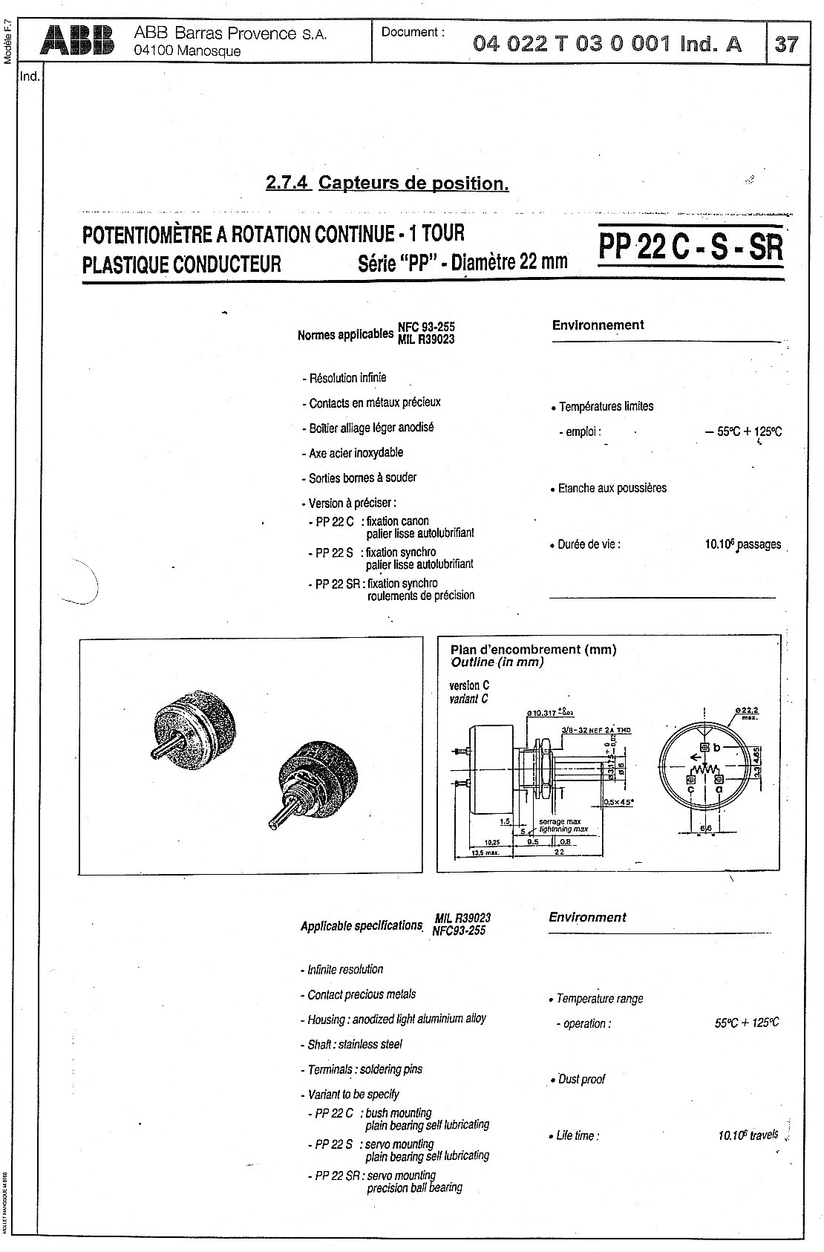

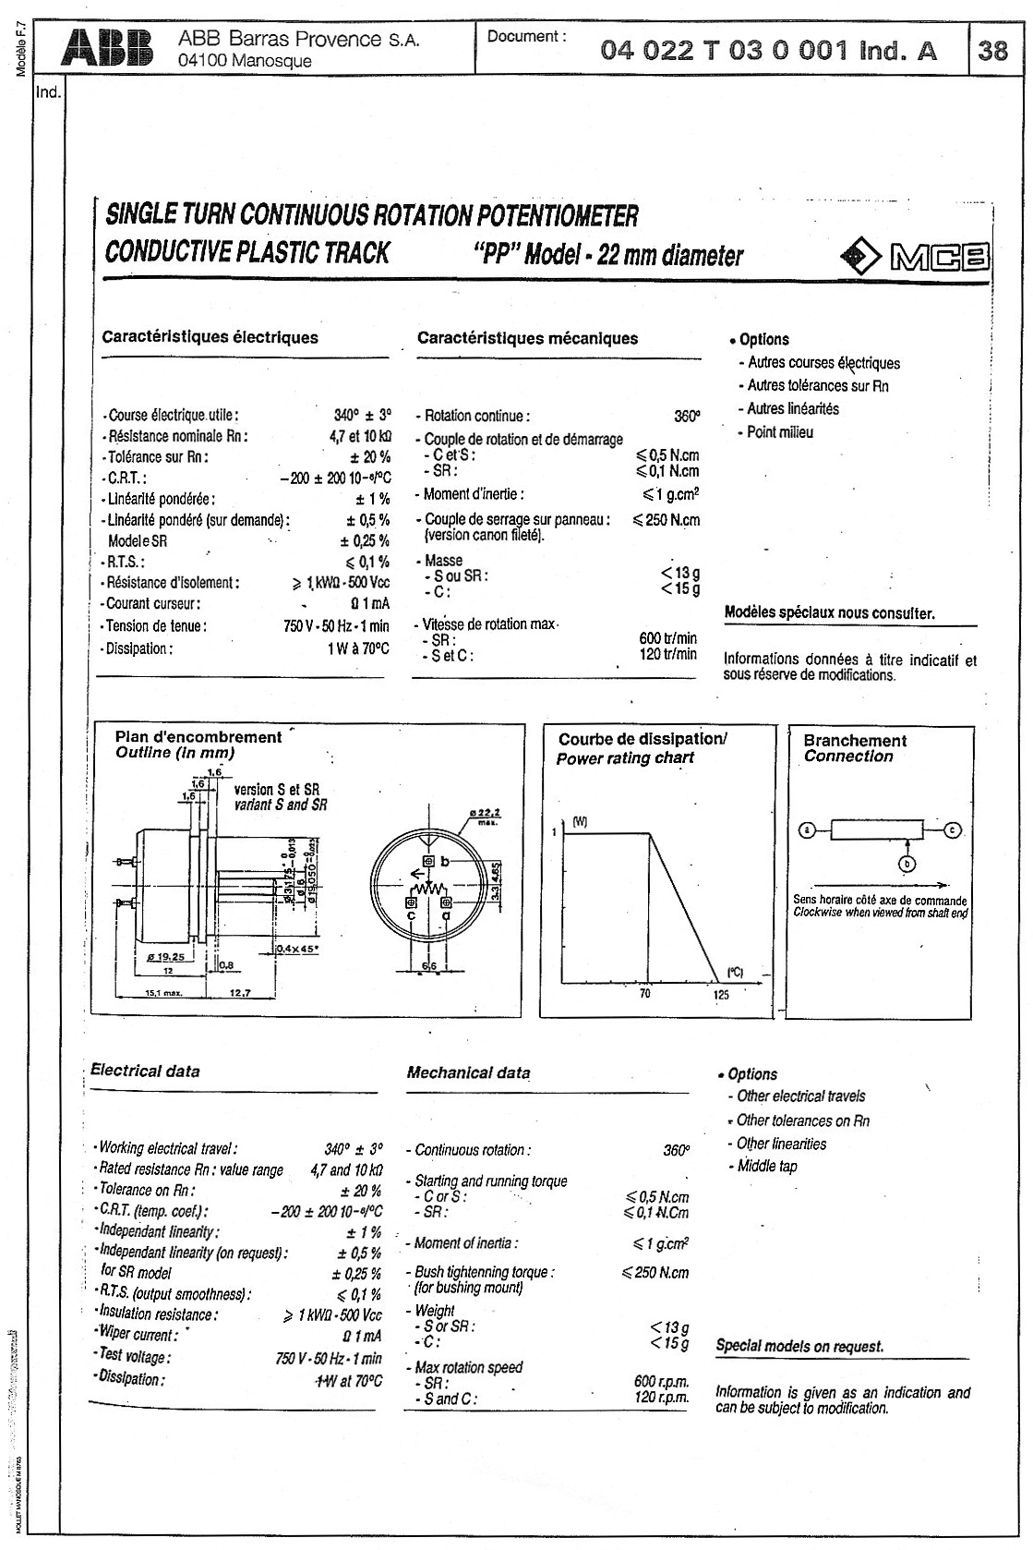

## Capteurs d’effort

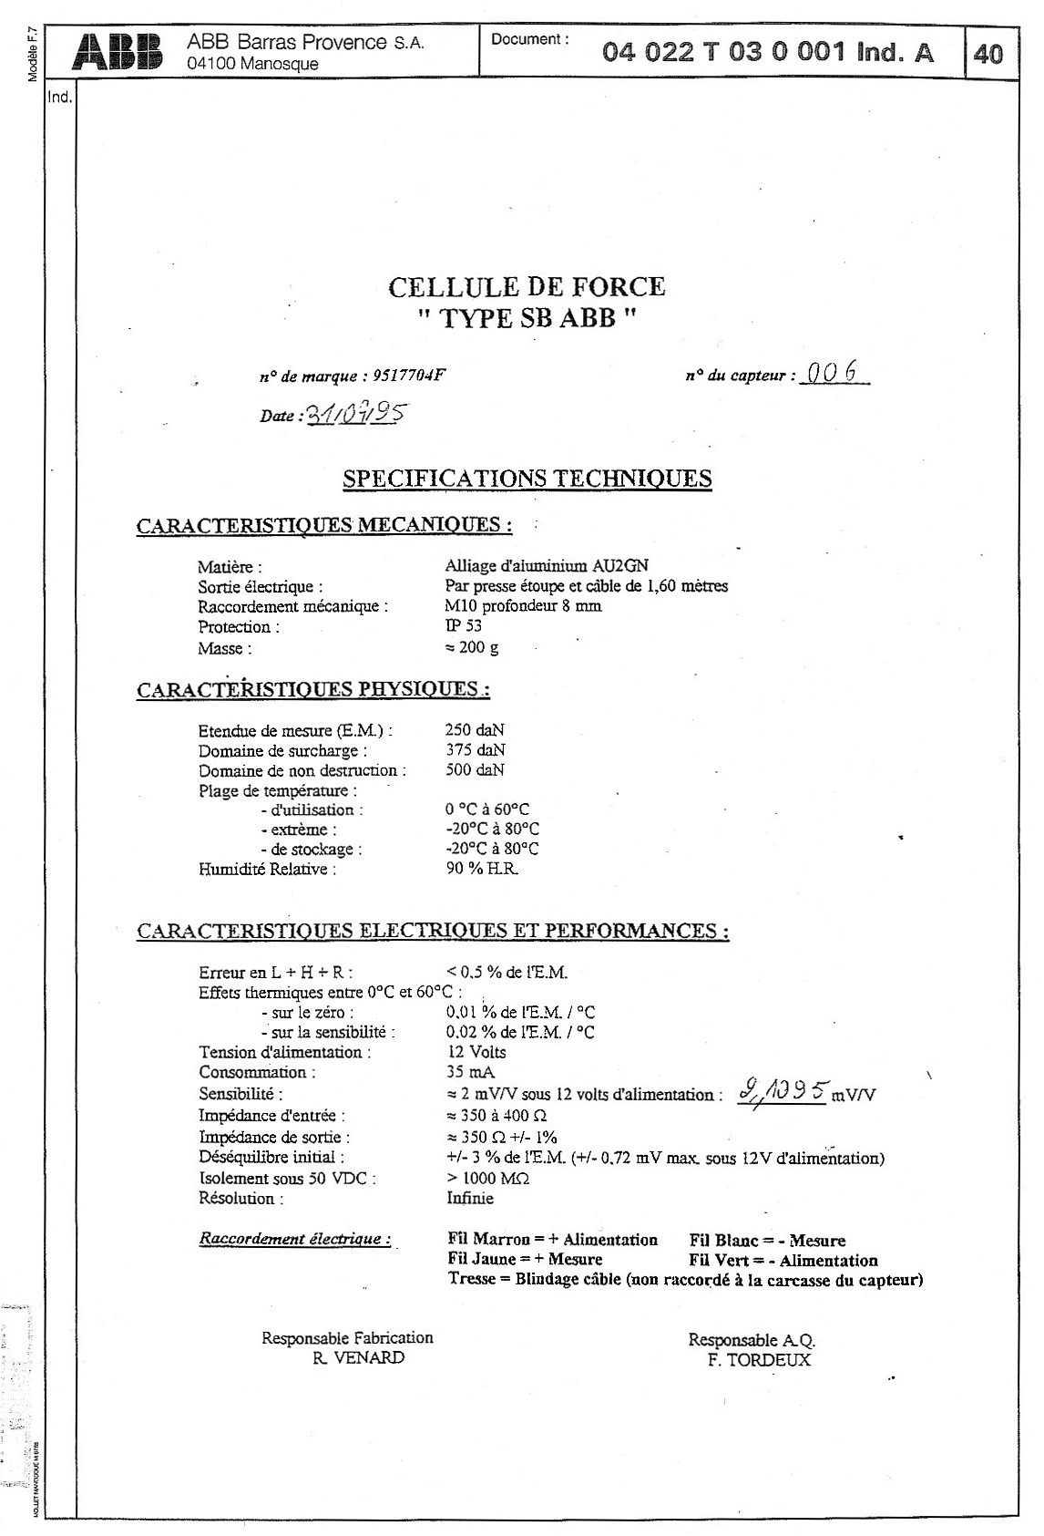

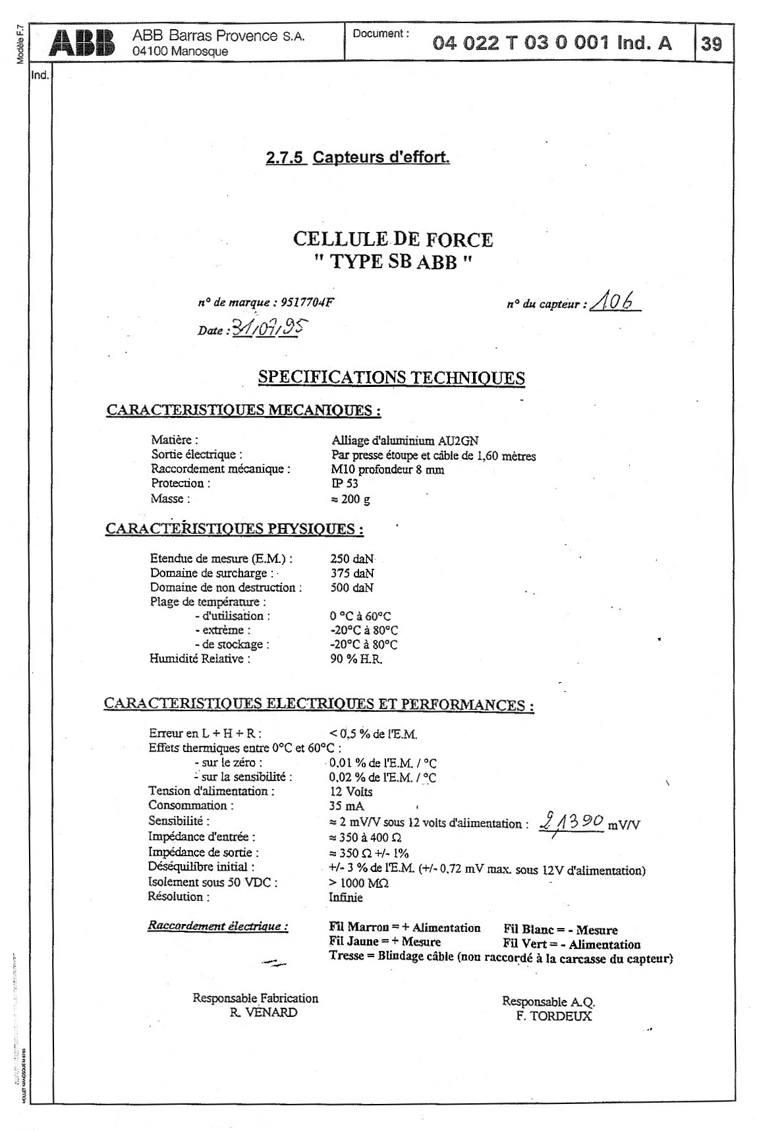

# Ingénierie Système

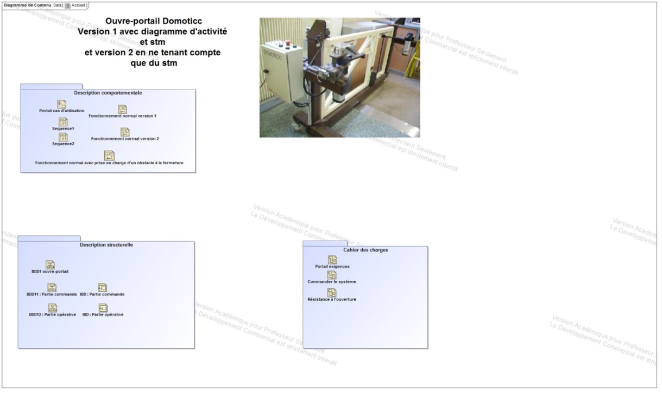

## Ingénierie des exigences

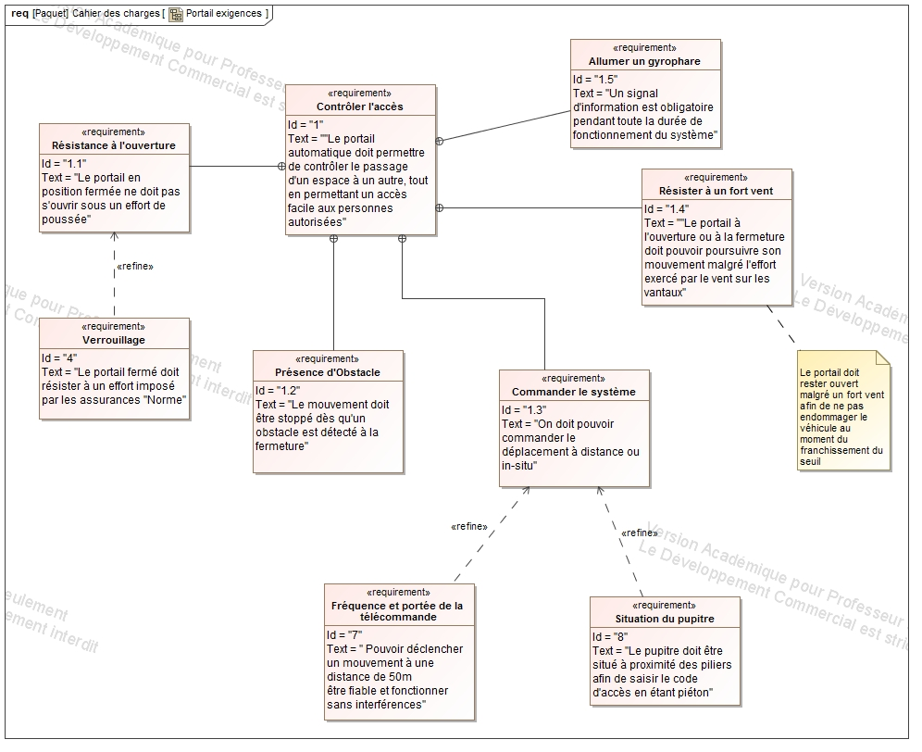

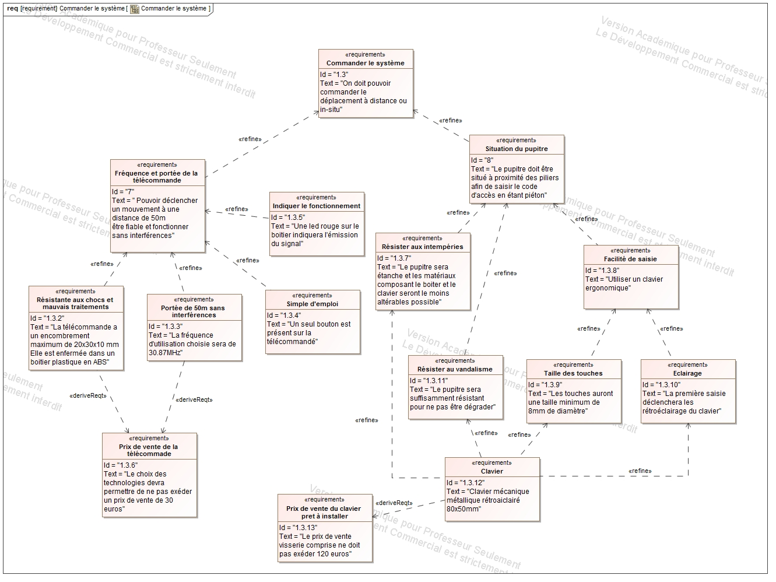

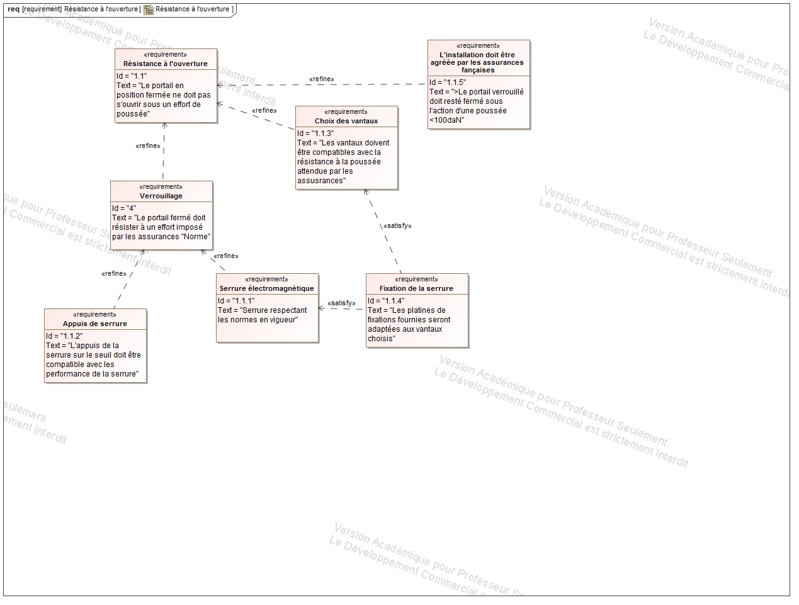

## Diagrammes structurels

### Diagrammes de blocs

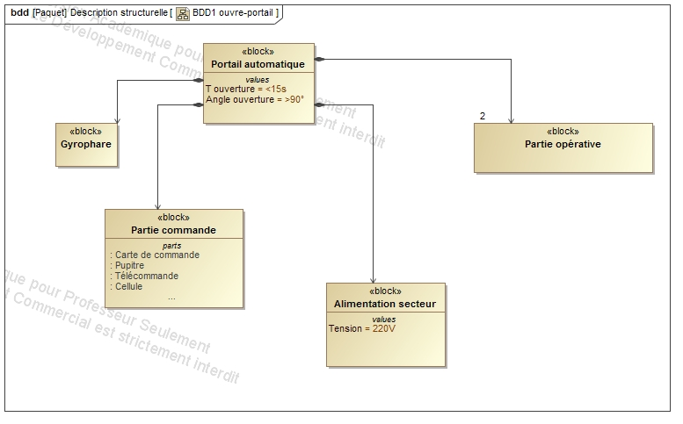

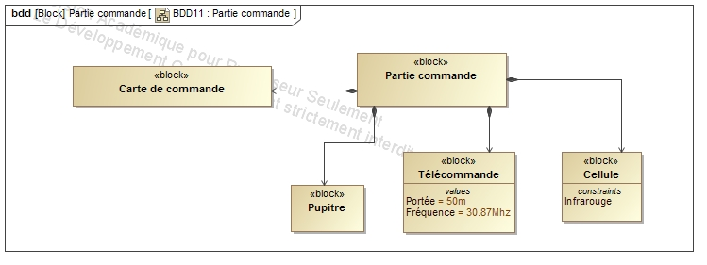

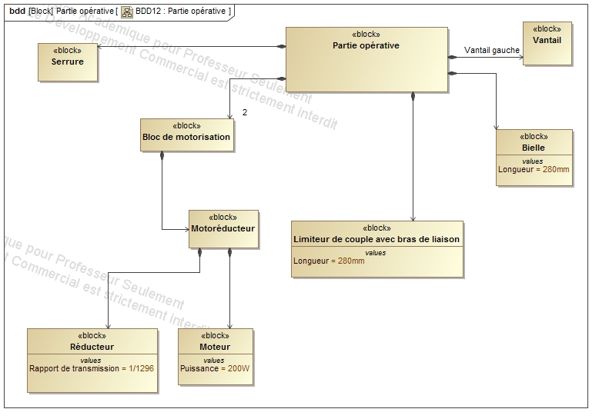

### Diagrammes de blocs internes

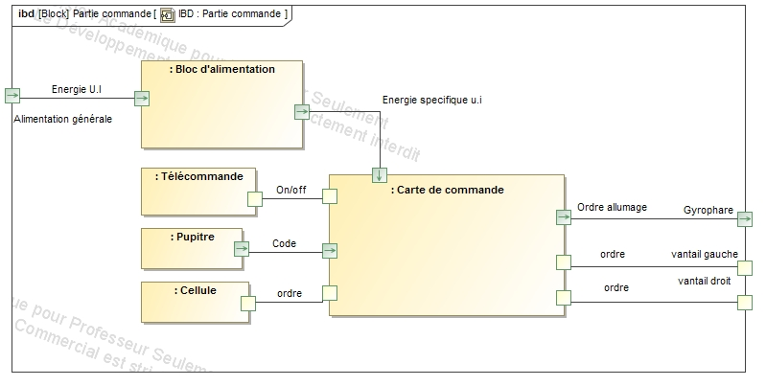

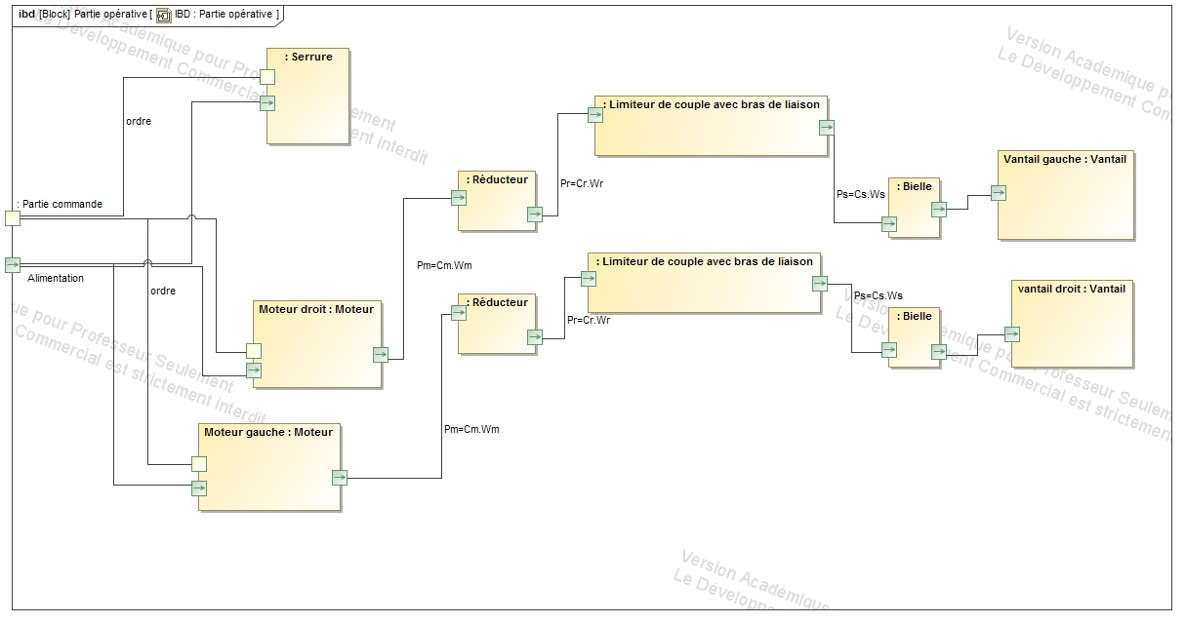

## Diagrammes comportementaux

### Diagrammes de séquence

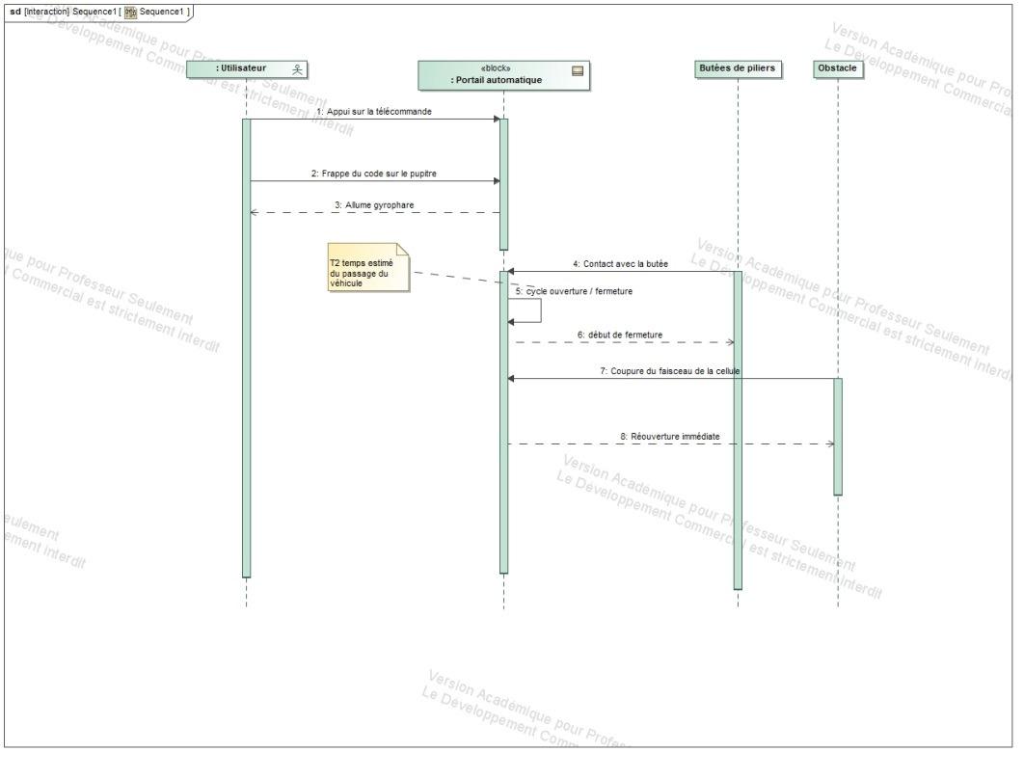

### E:\Portail_images_sysml\Sequence2.jpg

### Diagramme d’état en fonctionnement normal

|  |  |
| --- | --- |
| E:\Portail_images_sysml\STM_Fonctionnement_normal_version_1.jpg | E:\Portail_images_sysml\STM_Fonctionnement_normal_version_2.jpg |

### Diagramme d’état – Gestion d’un obstacle

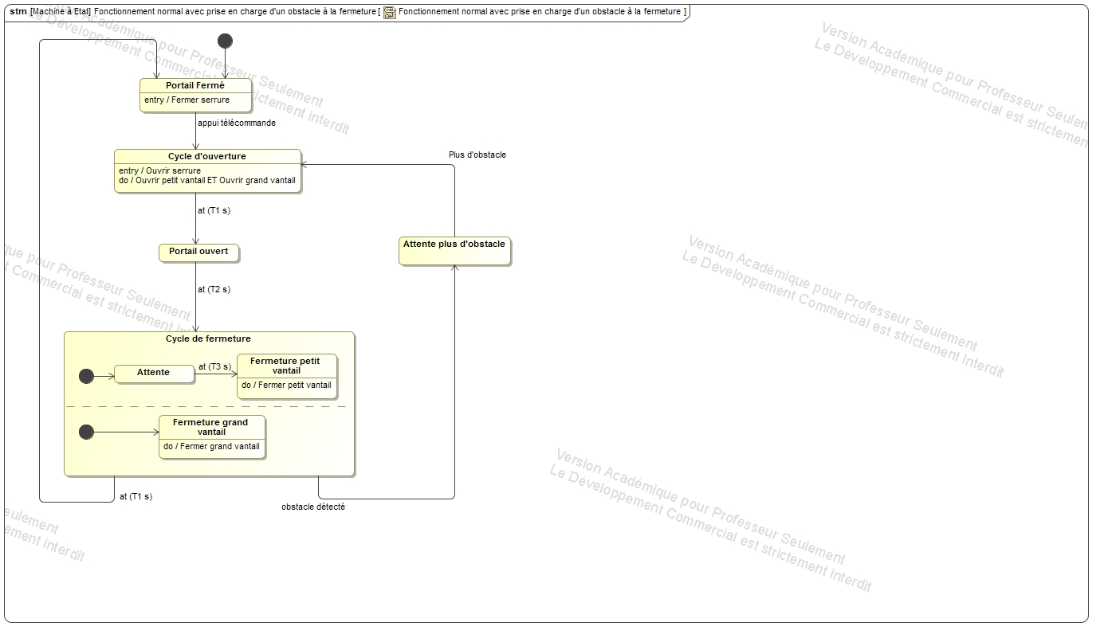

### Diagramme d’activité – Cycle normal

